«Народ в Армении соскучился по России». Интервью с директором Дома Москвы в Ереване
15.10.2019
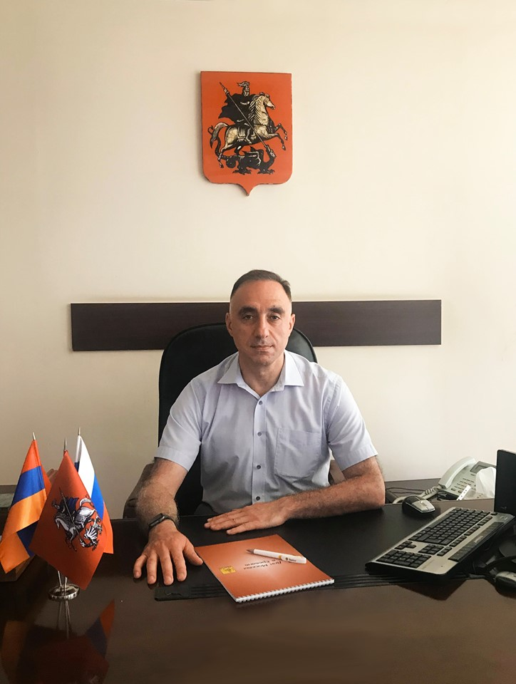
15 октября в Москве, на полях осенней ярмарки армянских товаров «Золотой гранат» прошел круглый стол «Москва-Ереван: культурно-гуманитарное и торгово-экономическое сотрудничество двух столиц». На мероприятии выступили Чрезвычайный и полномочный посол Армении в России В. С. Торганян, Министр Правительства Москвы, руководитель Департамента внешнеэкономических и международных связей г. Москвы С. Е. Черёмин, Директор Московского Дома соотечественника П. В. Гладков и др.

По окончании круглого стола с его модератором, В. В. Карапетяном, генеральным директором культурно-делового центра «Дом Москвы» в Ереване, побеседовал корреспондент Московского Дома соотечественника.

- Ваграм Вардкесович, на круглом столе, среди прочего, много говорилось о необходимости активизации взаимных российских и армянских культурных связей. И на мой взгляд, деятельность Дома Москвы в Ереване, с того момента, как вы стали его директором, является ярким примером того, в каком направлении необходимо двигаться в плане укрепления российско-армянской дружбы. Резко активизировались и проектная деятельность Дома, и информационное сопровождение его мероприятий. Какие приоритеты вы видите в работе Дома Москвы в столице Армении?

- Мы стали больше уделять внимания школам, русскому языку. По очень простой причине – мы видим, если этого не делать, и русский язык, и русская культура в Армении будут потеряны. И недопущение этого – одна из миссий Дома Москвы в Ереване, один из важнейших постулатов нашей деятельности.

То, что мы делаем, перечислять, вы правы, можно довольно долго, я бы хотел отметить прежде всего два проекта – например, у нас проводятся бесплатные курсы русского языка для детей. Второе – это наш проект по передаче в русскоязычный сектор армянских школ учебников на русском языке, являющихся большим дефицитом.

Почему я выделил именно эти два направления? Потому что, повторюсь, если мы не будем этого делать, в Армении будет уменьшаться и пространство русского языка, и соответственно, число школьников, которые хотели бы учиться в «русском секторе».

Еще один важный результат нашей деятельности – дети, школьники видят, что Москва заботится о сохранении, продвижении русского языка и русской культуры в Армении. И это позитивно влияет на имидж как столицы России, так и России в целом.

И конечно же, эти дети, обучаясь, в том числе, на русском языке, изучая русскую культуру, уже никогда не забудут о многовековой дружбе России и Армении. А это – залог продолжения российско-армянской дружбы.

Отдельно хотел бы отметить ту поддержку, которую нам оказывают и Департамент внешнеэкономических связей города Москвы, и Мэрия Еревана, и Посольство России в Армении.

- Насколько велик запрос на русскую культуру в Армении?

- Вообще я считаю, что поле деятельности в этом смысле очень благодатное. Мы недавно проводили День Москвы в Ереване, и по его итогам получили некий срез мнений, аналитику, которая показывает, что сегодня народ в Армении, не побоюсь этого слова, соскучился по Москве, по России. Мы поняли, что таких мероприятий очень не хватает. Должно быть намного больше русских праздников, праздников русской культуры.

Беседовал Аркадий Бейненсон.

Адрес страницы: http://mosds.mos.ru/presscenter/news/detail/8420679.html
ГКУ города Москвы «Центр гуманитарного и делового сотрудничества с соотечественниками за рубежом - Московский дом соотечественника»

